«Победа деда - моя Победа!»

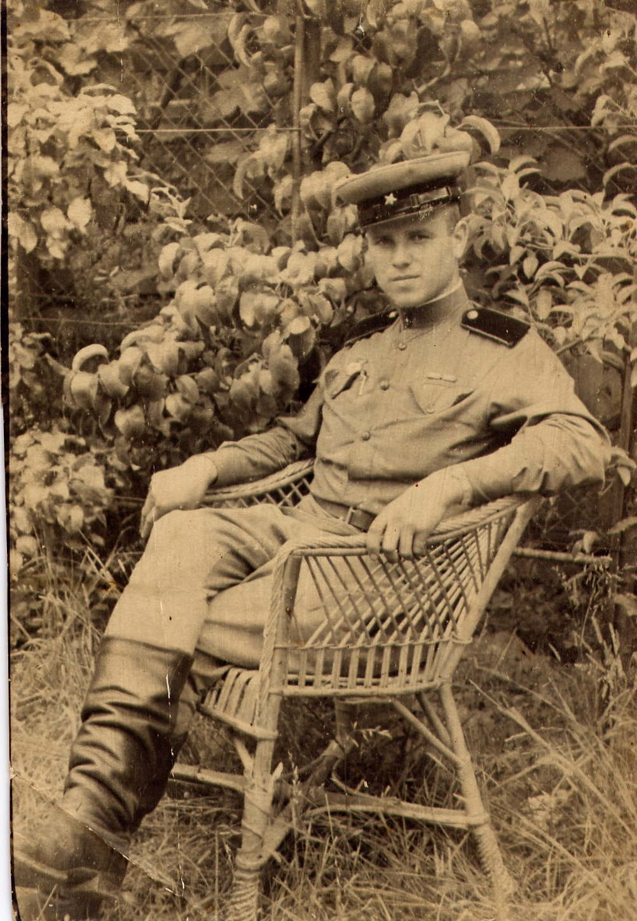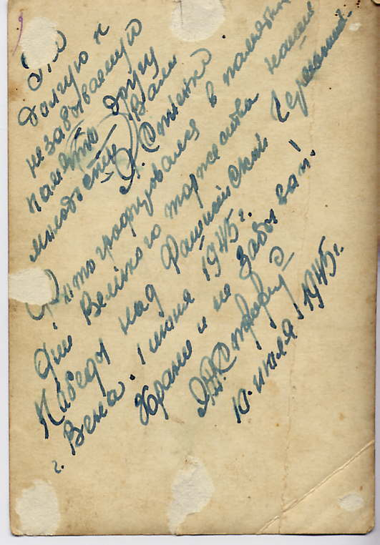

Фотографии Синенко Якова Даниловича
предоставила Небрат Елена Александровна,
учитель русского языка и литературы МОБУООШ № 30 с.Радищево
На фотографиях мой дедушка Синенко Яков Данилович. Родился он 04.11.1924 года в селе Пантелеймоновка Сучанского района Приморского края в семье хлебороба. Позже они переехали в Армавир, где дедушка и закончил 10 класс средней школы № 7.
А 15 февраля 1943 года военкоматом г.Армавира он был призван в армию и зачислен в 136-ой гаубично –артиллерийский полк БМ ( большой мощности) в штабную батарею, взвод разведки на должность разведчика- наблюдателя по обслуживанию наблюдательного пункта командира части.

